Société de gymnastique d’Hommes de Lausanne

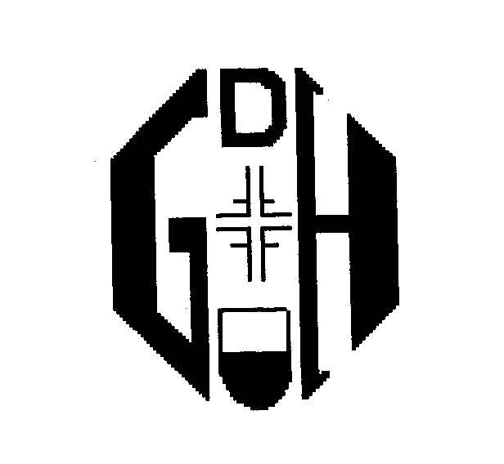
Madame,
Gertrude Cornu
Avenue de la Vallombreuse 69
1008 Prilly

Lausanne, le 5 septembre 2013

Chère Madame,
C’est avec beaucoup de tristesse que nous avons appris le décès de notre ami Gilbert Cornu, survenu dernièrement.
Faisant partie de la Gymnastique d’Hommes de Lausanne depuis plus de 25 ans, il avait reçu le diplôme de membre honoraire pour sa grande fidélité. Nous conserverons le souvenir des bons moments que nous avons partagés avec lui.
En vous exprimant encore toute notre sympathie, nous vous adressons, chère Madame, nos sincères condoléances.

SOCIETE DE GYMNASTIQUE D’HOMMES DE LAUSANNE

Le président

Président : Alexandre GUEX
Champ-Rond 27-1010 Lausanne
Téléphone : 021 652 61 67 • E-mail : alexandre.guex@citycable.ch

